Giao tiếp AVR với máy tính

1. Giới thiệu

Sử dụng giao diện RS232 thông qua cổng COM

- Sơ đồ và chức năng các chân cổng COM

- Mạch chuyển AVR với PC qua cổng COM

- Tạo cổng COM ảo trên PC với mục đích mô phỏng.

- Sử dụng các hàm trong trong thư viện nhập xuất của C

- Viết hàm giao tiếp RS232 cho AVR

- Sử dụng Hyper Terminal của windows trong giao tiếp RS232

- Viết chương trình truy xuất cổng COM trên PC

1. Sơ lược về cổng COM

Cổng COM hay cổng nối tiếp là giao tiếp theo chuẩn nối tiếp RS232 có tốc độ khá chậm nếu so với USB.

Cổng COM trên máy tính hiện tại đa số là cổng “đực” 9 chân (male 9 pins). Cổng COM 25 chân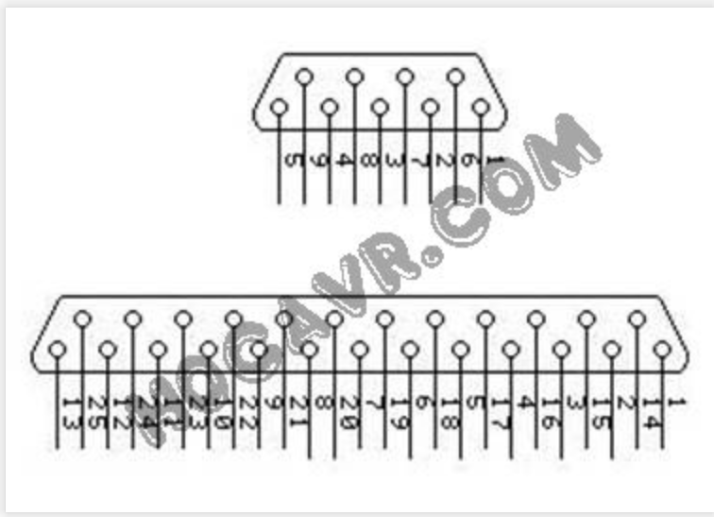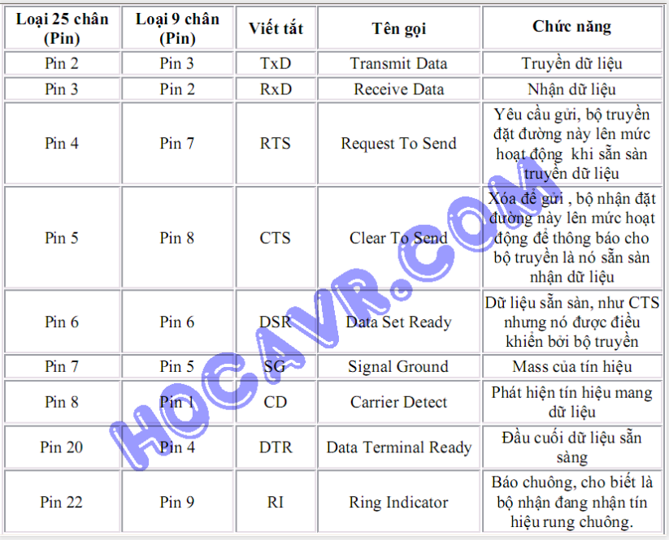\

Chuẩn RS232 và UART nhìn chung như nhau về mặt khung truyền, tốc độ baud,… nhưng khác nhau về mức điện áp và cực -> cần một cầu chuyền(converter) kết nói 2 chuẩn này(MAX232 là một trong các IC chuyển RS232 – UART).

1. Tạo cổng COM ảo cho mô phỏng.
2. RS232 terminal